Asetus isolated-prosessoriytimen määrittämiseen löytyy TwinCAT-projektin Real-Time osion alta (kuvassa 1).

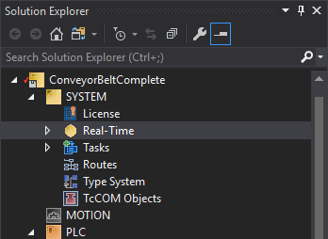

Kuva 1. Real-Time sijainti.

Kuvan 2 näyttämässä käyttöliittymässä kannattaa ensimmäisenä painaa Read from Target –nappia. Read from Target –napilla luetaan, kuinka monta prosessoriydintä on käytössä. (Read from Targetin tulokseen todennäköisesti vaikuttaa kuinka monta prosessoriydintä virtuaalikoneelle on määritetty, mutta voin olla väärässä. Ytimien lukumäärään myös vaikuttaa onko Hyperthreading päällä vai ei, mutta en tässäkään tiedä mikä on virtuaalikoneen tilanteessa tosi.)

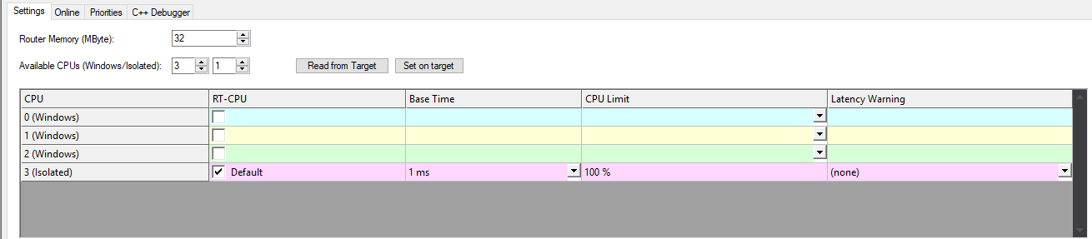

Kuva 2. Real-Time asetukset.

Set on target –nappi avaa kuvan 3 mukaisen ikkunan. Kuvassa 3 vasemman puolimmainen arvo määrää kuinka monta prosessoria on Windowsin käytössä ja oikean puolimmainen kertoo, kuinka monta on TwinCATin käytössä. Kun asetus hyväksytään Set-napista, niin virtuaalikone pitää käynnistää uudelleen (pitäisi tulla ponnahdusikkuna).

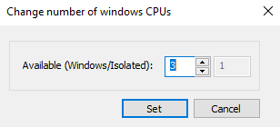

Kuva 3. Windows ja Isolated prosessoriytimien määrittäminen.

Uudelleen käynnistyksen jälkeen kannattaa tarkistaa, että Real-Time asetuksissa isolated prosessoriydin on valittuna kuvan 2 mukaisesti.